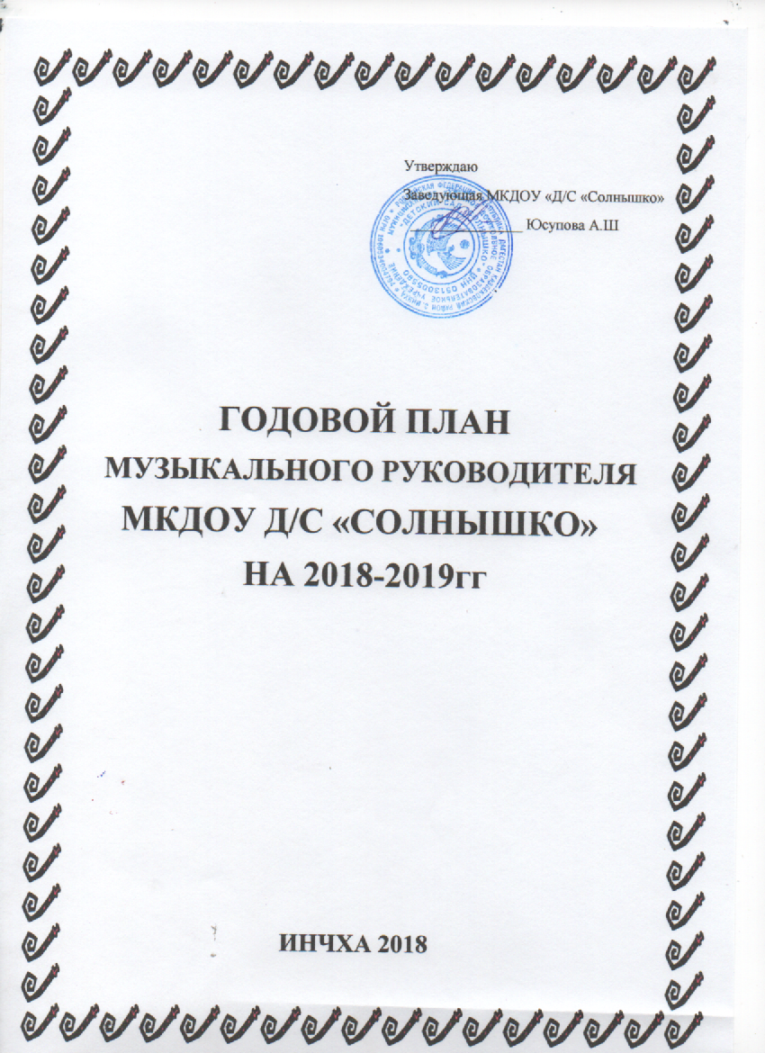

ГОДОВОЙ ПЛАН РАБОТЫ МУЗЫКАЛЬНОГО РУКОДИТЕЛЯ

Музыкальный руководитель:Абдугапурова Раипат Убадаевна

№ | Мероприятия | Сроки
Повышение деловой квалификации
1 | Изучение новинок методической литературы | В течение года
2 | Посещение методических объединений села | В течение года
3 | Показ итоговых занятий для педагогов | 1 раз в квартал
4 | Проведение недель русской, дагестанской культуры | по плану
5 | Принимать участие в педагогических советах, семинарах – практикумах, конференциях | по плану
Работа с воспитателями
1. | Предварительное изучение музыкального материала для проведения ОД - «Музыка». | Еженедельно
2. | Составление и обсуждение сценариев, праздников и развлечений. | Ежемесячно
3. | Разучивание ролей к праздникам и развлечениям. | В течение года
4. | Осмотр, обновление и пополнение атрибутов, инструментов в музыкальных зонах в группах | В течение года
5 | Вести работу с воспитателями по проведению музыкальной самостоятельной деятельности детей в группах. | В течение года
6 | «Приобщаем детей к музыкальной культуре»-консультация | Ноябрь
7 | «Организация музыкально-игровой деятельности в группе» - консультация | Февраль
8 | «Роль воспитателя на музыкальных занятиях» - консультация | Май
Работа с родителями
1. | Встреча и беседа с родителями о требованиях, предъявляемых к ребенку на музыкальных занятиях | Сентябрь
2 | Устроить выставку «Мамы все умеют» - вещи, сделанные руками мам.. | Ноябрь  Март
3 | Выступление на общих и групповых родительских собраниях. | в течение года.
4 | Беседа с родителями одаренных детей. | в течение года.
5 | Вовлечение родителей в изготовление праздничных костюмов и атрибутов. | в течение  года.
Консультации для родителей
1 | «От природы музыкален каждый» | Сентябрь
2 | «Ребёнок и музыка» | Декабрь
3 | «Эстетическая одарённость - что это?» | Март
4 | «Телевидение и радио в музыкальном воспитании детей в кругу семьи» | Июнь
Индивидуальная работа с детьми
1. | Закрепление мелодических интонаций, интервалов, ритмических рисунков. | Сентябрь
2. | Разучивание новых и закрепление ранее изученных танцевальных движений. | Октябрь.
3. | Развивать умение детей петь индивидуально и хором. | Декабрь.
4. | Работать над разучиванием Дагестанских песен и плясок с детьми. | Январь
5. | Развивать у детей навыки игры на детских музыкальных и шумовых инструментах. | Февраль.
6. | Предлагать детям игры, песни на развитие песенного и танцевального творчества. | Март
7. | Вовлекать детей в инсценирование песен и хороводов. | Апрель.
8. | Развивать у детей музыкальность, эмоциональность и желание активно участвовать в коллективных действиях. | Май.
Работа с одаренными детьми
1. | Закреплять сложные мелодические интонации, интервалы, скачки. | Октябрь.
2. | Работать над ритмом песен и напевок. | Декабрь.
3. | Учить детей импровизировать, сочинять несложные мелодии из 3-4 звуков. | февраль.
4. | Учить детей умению передавать несложный театральный образ. Участвовать в драматизациях. | март.
5. | Развивать у детей навыки игры на детских музыкальных инструментах. Учить играть в ансамбле. | апрель.

Праздники и развлечения
№ | Содержание работы | Возраст групп | Дата
1 | «День знаний» - развлечение | подготовительные | Сентябрь
2 | «Петрушка в гостях у ребят» - развлечение | 1младшие
3 | «Осенний бал» - утренник | подготовительная | Октябрь
4 | «Праздник Осени» - утренник | 2 младшая
5 | «Праздник урожая» - утренник | старшая
6 | «Заяц, пляши, гуляй»-осенний утренник | средние
7 | «Мамочку люблю» - концерт | дошкольные группы | Ноябрь
8 | Театр «Репка» | старшая
9 | «Прокати лошадка нас» | 1 младшая
10 | Юмористический праздник нечистой силы | подготовительные
11 | «Вокруг новогодней ёлки» | подготовительная | Декабрь
12 | «К нам пришёл новый год» | средняя
13 | «Новогодний серпантин» | старшая
14 | «Снеговик и дети» | 1 младшая
15 | «Красный, желтый, зеленый» - развлечение по ПДД | подготовительная | Январь
16 | «Мы едем в Москву» | средняя
17 | «Играландия» | 1 младшая
18 | «Вот какие мы большие» - развлечение | 1 младшие | Февраль
19 | «Бравые солдаты» - музыкально – спортивное развлечение | средняя, старшая, подготовительная
20 | «Мамин праздник» - утренники | средняя | Март
21 | «Поздравляем маму» - праздник | старшая
22 | «Само солнце улыбнулось Вам» - утренники | подготовительная
23 | «Мамочка любимая» | 2 младшие
24 | «День смеха» - развлечение | дошкольные группы | Апрель
25 | «Прогулка по весеннему лесу» | 2 младшая
26 | «Весну встречаем » - утренник | средняя
27 | «Весенняя капель» - утренник | старшая
28 | «Весеннее представление» - утренник | подготовительная
29 | «День Победы»- утренник | старшая, подготовительная | Май
30 | «Выпуск детей в школу» - утренник | подготовительная
31 | «Будем спортом заниматься» - развлечение | средняя
32 | Театр «Теремок» | 1 младшая

Оснащение педагогического процесса
1. | Оформить подписку на журнал «Музыкальный руководитель» на 2015-16 год | Январь  Июнь
2. | Пополнение муз.инструментами | Сентябрь
3. | Обновить оформление к праздникам | Ноябрь
4. | Изготовление костюмов к новому году | Декабрь
5. | Дополнить музыкально-дидактические игры | Январь
6. | Приобрести цветы для игр и танцев | Май
7. | Приобретение различных детских костюмов | В течение года

